Мероприятия архивного отдела за 2020 год
В январе 2021 г. проведен семинар для ответственных за делопроизводство и архив источников комплектования архивного отдела прошёл семинар по теме «Разработка номенклатуры дел и составление описей дел». Делопроизводители на семинаре ознакомлены с законодательством и нормативными актами по архивному делу и делопроизводству. Так же были рассмотрены вопросы по формированию документов по личному составу (приказов, личных карточек, личных дел и др.) и обеспечению сохранности документов в учреждениях. На сегодняшний день актуальна проблема для многих учреждений: при наличии документального фонда отсутствуют помещения для хранения документов.
3 ноября 2021 г. для участников секции «Краеведение» МБУ ДО «ЦДОД «Логос» проведен урок «Какие тайны хранит архив?» о самых интересных фондах архива с демонстрацией документов, хранящиеся в фондах архива. Безусловно, что особый интерес вызвали архивные документы личного происхождения. В личных фондах хранятся не только личные документы, но и документы собранные фондообразователем на протяжении своей жизни.
Из фонда краеведа, ветерана труда, председателя исполкома Красновского сельского Совета Добрянского района Мальцева Ивана Григорьевича представлена «Летопись Перемской Богоявленской церкви», датированная 27 апреля 1912 года. Правда летопись неполная, вырваны листы, где описывается ход революции в Косьвинском крае, но оставшиеся листы являются богатым материалом по истории в период с 1912 по 1917 гг.
Ребята с интересом смотрели архивные документы: письма с фронта, личные карточки работников завода, кадры из фильма Григория Александрова «Волга» у берегов с. Красная Слудка, документы о закрытии храмов, газету «Сталинский путь» и др.

Мероприятия, посвященные 75 - летию со Дня Победы в Великой Отечественной войне
В течение 2020 года, в честь 75-летия со дня Победы Красной Армии и советского народа над нацисткой Германией в Великой Отечественной войне 1941-1945 гг., с целью сохранения памяти для наших потомков, архивный отдел администрации Добрянского городского округа организовал акцию «Подари архиву историю семьи о событиях Великой Отечественной войны».
Основной целью акции являлось увековечение памяти всех героев Победы, независимо от звания, наград и подвига. Это могли быть воспоминания не только об участниках Великой Отечественной войны, но и о тружениках тыла, репрессированных.
В ходе акции собраны воспоминания, представленные учащимися образовательных учреждений, и одно воспоминание написал сын участника Великой Отечественной войны.
С 20 ноября по 23 декабря 2020 года проведена V заочная муниципальная викторина «Добрянский архив: тайны прошлого», посвященная 75 - летию со Дня Победы в Великой Отечественной войне советского народа над фашистскими захватчиками.
Викторина проводилась среди учащихся 6-11 классов учреждений среднего, общего и дополнительного образования Добрянского городского округа. Ребята работали по группам в читальном зале архива с архивными документами в поисках ответа. Такие понятия, как артель, МТС многие узнали впервые.
В викторине приняло участие 47 учащихся образовательных учреждений по двум возрастным группам: 6-8 и 9-11 классы: 6-8 классы - 30 участников и 9-11 классы – 17 участников. Победители награждены подарками и дипломами, а все участники получили сертификаты. 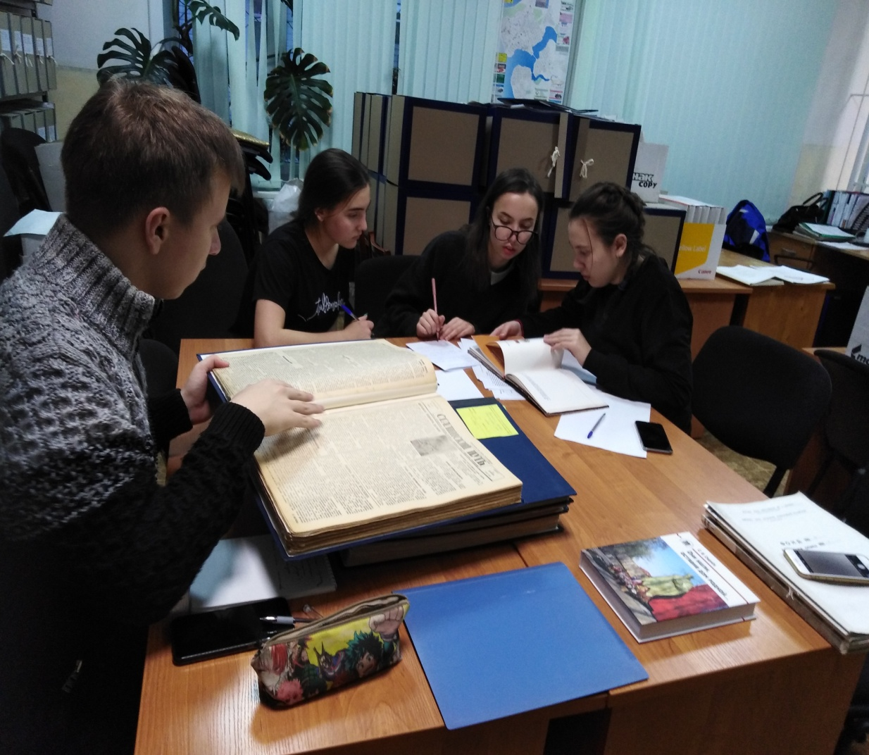

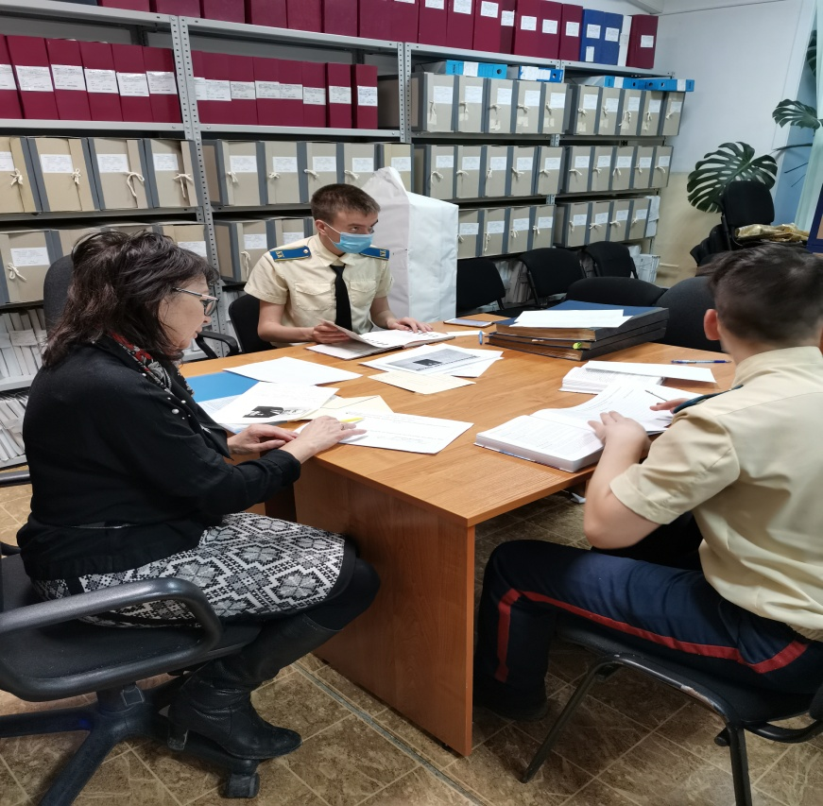

В газете Добрянского городского округа «Камские зори» опубликованы 2 статьи, которые написаны на основании архивных документов. В газете от 20 мая 2020 г. №20 опубликована статья «Лапти нам спасут целые жизни детей…» (о жизни школьников в годы ВОВ), от 29 апреля 2020 №17 «Все для фронта, все для Победы!» (о работе лесной промышленности в период ВОВ, на основании воспоминаний К.А. Кузнецова, бывшего директора Добрянского леспромхоза, Героя Социалистического Труда).
25 декабря 2020 г. архивный отдел разместил на своей странице в соцсети электронный сборник статей «Лица Победы», созданный на основании архивных документов - публикаций газет «Сталинкий путь» и «Камские зори». Электронный сборник состоит из двух блоков. В первом блоке «Они сражались за Родину…» собраны статьи газет о ветеранах Великой Отечественной войны, их воспоминания. Во втором блоке «Все для фронта, всё для Победы» - очерки о людях и подростках, ковавших Победу в тылу, на полях и заводах. Сборник разработан с целью, чтобы каждый из нас прочитал и еще раз осознал все ужасы и тяготы войны, которые испытали наши деды и прадеды, бабушки и прабабушки. А некоторые из них были совсем юными… Война не должна забываться, чтобы не повториться.

